EXAMEN VIDA DE JOSÉ (Último Patriarca)
El siguiente examen corresponde al 5 examen de la clase jovenes y juveniles de la iglesia Castillo Fuerte de Puerto Montt. El examen abarca los capitulos del 37-50, del libro de Génesis.

Profesor | Matías Osses Barría | Nombre
 |  | Clase
 |  | Puntaje
 |  | Fecha

Recuerden que la prueba es personal y que Dios sabe muy bien lo que pasa por sus mentes e intenciones. Tienen un total de 7 dias para entregar la prueba. Dios los bendiga grandemente.

- ALTERNATIVAS. Responda solo 1 alternativa por pregunta. Solo 1 es la correcta. (3 puntos cada una)
- ¿Cual era la relacion de Tamar hacia Judá?
- Hija
- Nuera
- Hermana
- Esposa
- Ninguna de las anteriores.
- ¿De que josé fue falsamente acusado?
- Intento de violación
- mentira
- Rebelión
- Robo
- Ninguna de las anteriores.
- ¿Que responsabilidad le dio el jefe de la carcel a José?
- Limpieza
- cocina
- Cargo de todos los prisioneros
- Todas las anteriores
- Ningun cargo
- ¿Que persona, despues de haber sido su sueño interpretado, fue incorporado de nuevo en su puesto?
- Panadero
- Copero
- Mago
- Faraón
- José
- ¿Cúal fue la interpretacion al sueño de faraón?
- En 3 dias serás restaurado
- Faraón sería la cabeza de oro de todo el imperio
- Siete años de prosperidad seguidos de 7 años de hambre
- Setenta semanas fueron determinadas para su gente
- Lepra y 10 plagas sobre todo el pueblo.
- ¿A que posicion fue promovido José?
- Jefe de los panaderos, principal de toda la agricultura
- Jefe de los coperos lider de los nobles y santos
- Guarda de la Cárcel y capitan de la guarda
- Fue puesto sobre toda la tierra de Egipto y el Segundo despues de faraón
- El mas grande de todos los contadores y finanzas de Egipto.

- ¿Que edad tenía José cuando Faraón lo promovió?
  - 17
  - 21
  - 30
  - 40
  - 33
- ¿Que hermano de José no fue la primera vez a comprar grano a Egipto?
  - Rubén
  - Simeón
  - Leví
  - Judá
  - Ninguno de los anteriores.
- ¿Que dijo el mayordomo que le sucedería a la persona en quien se encontrara la copa?
  - Sería Azotado
  - Sería Matado
  - Sería Encarcelado
  - Sería un Esclavo
  - Sería Torturado
- ¿Cuantos años de hambre quedaban después de que José se dio a Conocer a sus hermanos?
  - 2
  - 3
  - 4
  - 5
  - No se sabe
- ¿Que convenció a Jacob de que José estaba vivo
  - Las palabras de sus hijos
  - Cuando vio los carros que José habia enviado
  - La invitación personal de Faraón
  - Todo lo anterior
  - Ninguna de las anteriores

- Verdadero o Falso. Responda con una V si cree que es verdadero o una F si cree que es falso. Justifique las falsas para tener los 2 puntos de lo contrario solo tendrá 1 punto. (2 puntos cada una)
      - ______ Jacob habitó en la tierra de su padre Isaac que es la tierra de Canaán.
___________________________________________________________________________________
      - ______ Jacob alcanza a vivir junto a su hijo José 34 años.
___________________________________________________________________________________
      - ______ Génesis 37:5 habla que Israel amaba mas ajosé que a todos sus otros hijos y que a demás le hizo una ropa de diversos colores
___________________________________________________________________________________
      - ______ Jose significa Dios quita, o Dios hurta y roba lo tuyo.
___________________________________________________________________________________
      - ______ La tierra de Canaán Tambien es conocida como la tierra prometida.
___________________________________________________________________________________
      - ______ Jose era un pastor de Abejas y le gustaba cultivar mucha miel.
___________________________________________________________________________________
      - ______ Jacob y José tenian una madre esteril y nacieron por una intervencion divina. ___________________________________________________________________________________
      - ______ Jacob y José fueron odiados por sus hermanos. ___________________________________________________________________________________
      - ______ Jacbo José fueron enterrados en la Cueva de Macpela en Hebrón.
___________________________________________________________________________________
      - ______ Jacob y José se casaron (celebracion de matrimonio) fuera de la tierra prometida.
___________________________________________________________________________________
      - ______ José sueña con 11 estatuas que giraban alrededor de el y que se inclinaban ante el.
___________________________________________________________________________________
      - ______ José sueña Tambien que el sol y la luna y 11 estrellas se arrodillan e inclinan ante él.
___________________________________________________________________________________
      - ______ Dan fue el de la idea de vender a José a los Asirios.
___________________________________________________________________________________
      - ______ Sus hermanos odiaban mucho a José, tenían envidia porque José media unos 2 metros de altura y ellos eran muy pequeñitos al lado de él.
___________________________________________________________________________________
      - ______ José es una figura o tipo de Cristo en muchas ocaciones de su vida.
___________________________________________________________________________________
      - ______ Jacob manda a José en busca de sus hermanos a la tierra de Siquem
___________________________________________________________________________________
      - ______ José encuentra a todos su hermanos durmiendo en Siquem
___________________________________________________________________________________
      - ______ Jacob primero llega a Dotham y luego va a Siquem
___________________________________________________________________________________
      - ______ Jose va a Siquem y luego a Dotham
___________________________________________________________________________________

- Ordene los siguientes hechos de forma cronologica (2 puntos cada una)

Arrastre los cuadros siendo el primero el evento que sucede primero y el ultimo cuadro el evento que ocurre al final del Génesis.

Simeón es colocado en la cárcel

José Vendido como Esclavo

José prospera en casa de Potifar

El sueño del Copero

El sueño del panadero

Los hermanos de José van a Egipto por trigo

Muerte de Jose
Muerte de Jacob
José se revela a sus hermanos

Faraón le entrega un anillo a José

José Interpreta los sueños del Faraón

Jacob bendice a todos sus hijos

Nace Efraim y Manases
Comienza los 7 años de abundancia
José es Enviado a la Cárcel
Benjamín y la copa de plata
Los sueños de los manojos de José
José es lanzado a un pozo
Comienza la Hambruna
Tamar Engaña A Judá

- Terminos pareados (2 puntos cada una)
A | Cueva de Macpela |  | Ofrece a sus 2 hijos a Jacob, si no resulta el plan para ir a buscar a Simeón a la cárcel y poder llevar consigo a Benjamín.
B | Efraim |  | Estudio de los eventos futuros, es la doctrina de los acontecimientos postreros.
C | Gosén |  | Bendice a faraón.
D | Mago |  | Reyes que se hicieron faraones en Egipto, eran una dinastía proveniente de la tierra de canáan.
E | Adopcion |  | Fructificación.
F | Zaphna-Phannea |  | Que tiene gran familiaridad con el mundo demoniaco.
G | Jacob |  | José hace esto por sus hermanos.
H | Ruben |  | Hermano menor de los 12 hijos de Jacob.
I | Era de Atad |  | Remordimeinto, estar con la consiencia mal y pensando mal todo el tiempo. Mal estar emocional, inquietud, preocupación.
J | Ra |  | Estudio de las aguas para ver el futuro.
K | Manases |  | Profundo dolor al corazón, pesar muy doloroso.
L | Hicsos |  | Esposa de José dada por Faraón.
M | Anti-Semitismo |  | Jacob es sepultado aqui junto a su esposa Lea.
N | Faraón |  | Dios del sol que veneran los egipcios.
Ñ | Perdonar |  | Olvido.
O | Hepsema |  | Esta la natural, nacional y Espiritual. Jacob utiliza la natural con los hijos de José.
P | Rasgar vestidos |  | Se veneraba a Ra, Rio Nilo y a distintos animales. También era el imperio en ese tiempo.
Q | Juda |  | Nombre dado a José por faraón en tierra de Egipto.
R | Asenath |  | Sueña con 7 espigas de una caña que eran menudas o feas y se comian las 7 espigas gruesas y llenas. 7 vacas feas devoran a las 7 vacas gordas.
S | Postrarse |  | Al este del jordán. La carabana de José junto a los carros egipcios pasarón por aqui para no tener conflicto con los hebreos.
T | Escatología |  | Lugar donde se instaló la familia de Israel. Región fértil y muy Buena para la agricultura.
U | Egipto |  | Odio a los judios, hitler hace esto y mucha gente politica sigue esta acctitud contra el pueblo de Israel.
V | Benjamín |  | Jugo de uva que se trata con altas temperaturas para hacerla miel.
W | Culpabilidad |  | Intercede por su hermano Benjamín, también da su vida y presenta un gran discurso.
X | Hidromancia |  | Los hermanos de José hicieron esto ante José.

- 12 tribus de Israel (1 puntos cada una)
Enumere los 12 hijos de Jacob del mayor al menor.
1 |  | 7
2 |  | 8
3 |  | 9
4 |  | 10
5 |  | 11
6 |  | 12

Complete la siguiente Tabla
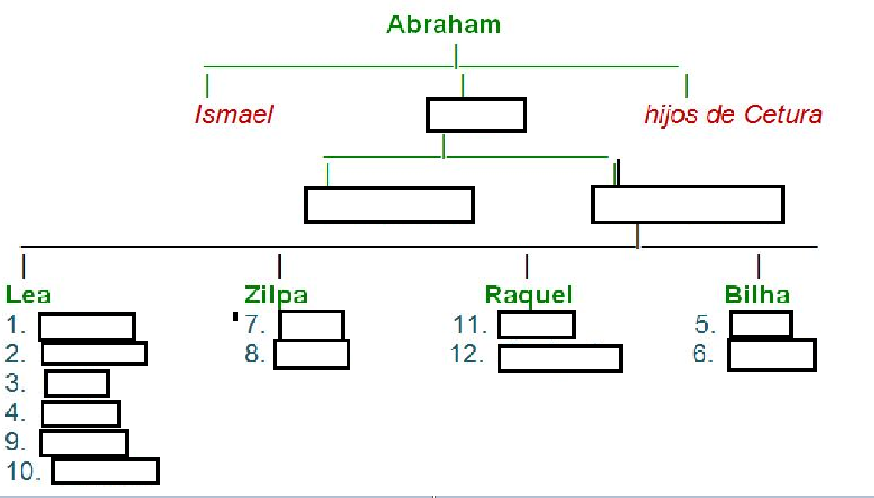
Defina el significado de cada Hijo y tribu de Israel
NOMBRE | SIGNIFICADO | NOMBRE | SIGNIFICADO
1. |  | 7.
2. |  | 8.
3. |  | 9.
4. |  | 10.
5. |  | 11.
6. |  | 12.

            - ¿Que Hijo de Jacob no tiene tierra propia, sino que está esparcida por todas las demás tribus de Israel?

            - ¿Cuales fueron los 3 hijos de Jacob que perdieron su primogeniture y porque?

            - ¿Cuales son las 2 tribus que Jacob adoptó como hijos propios?

- Simbolo según su tribu (3 puntos cada una)
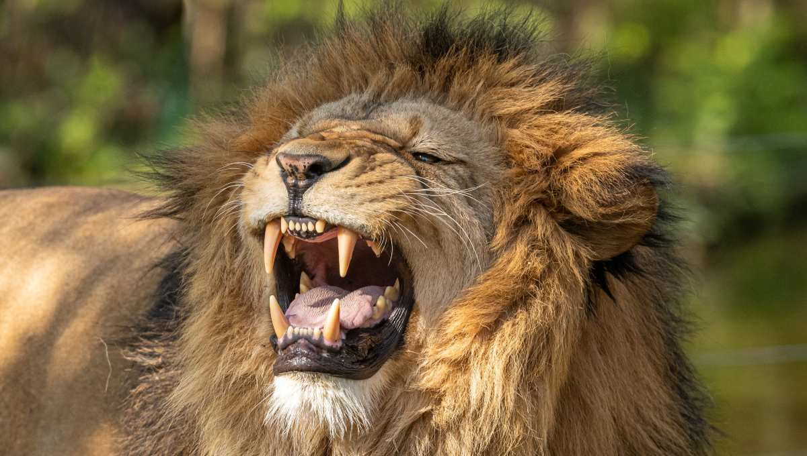
Escriba a qui la respuesta a esta imagen

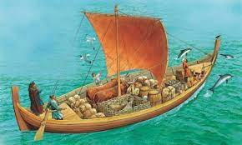
Escriba a qui la respuesta a esta imagen

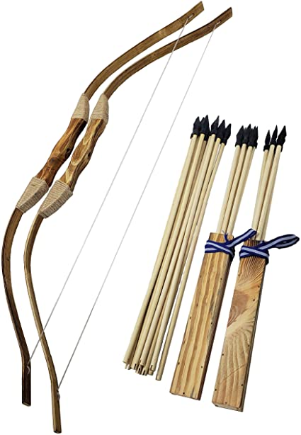
Escriba a qui la respuesta a esta imagen

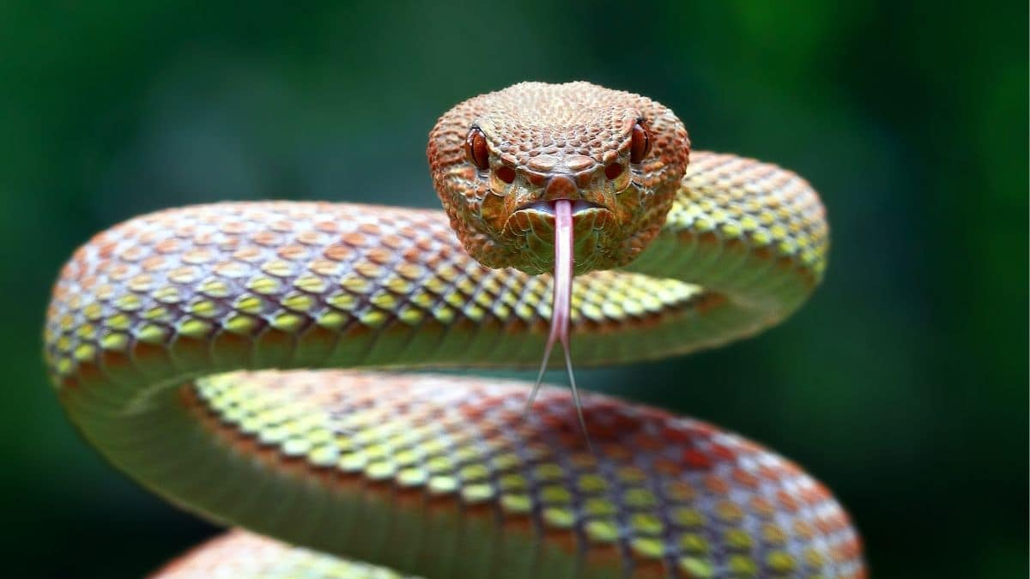
Escriba a qui la respuesta a esta imagen

Escriba a qui la respuesta a esta imagen

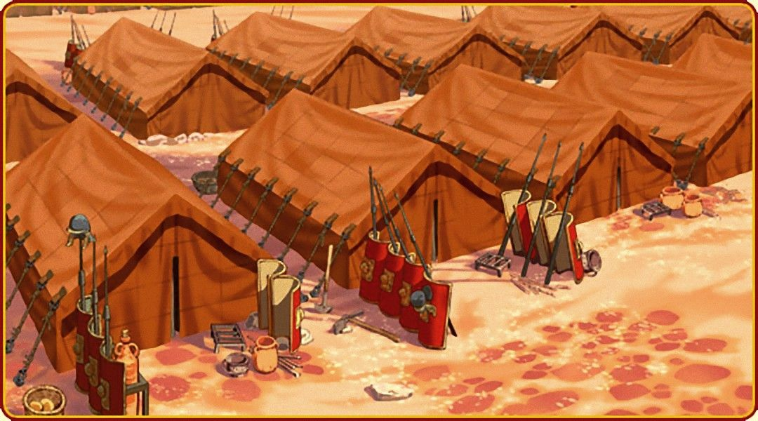
Escriba a qui la respuesta a esta imagen

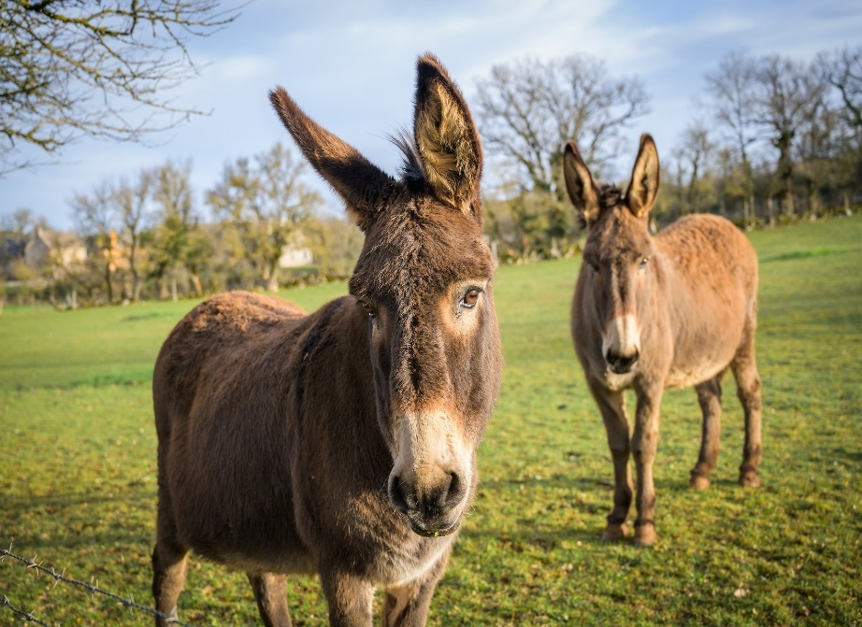
Escriba a qui la respuesta a esta imagen

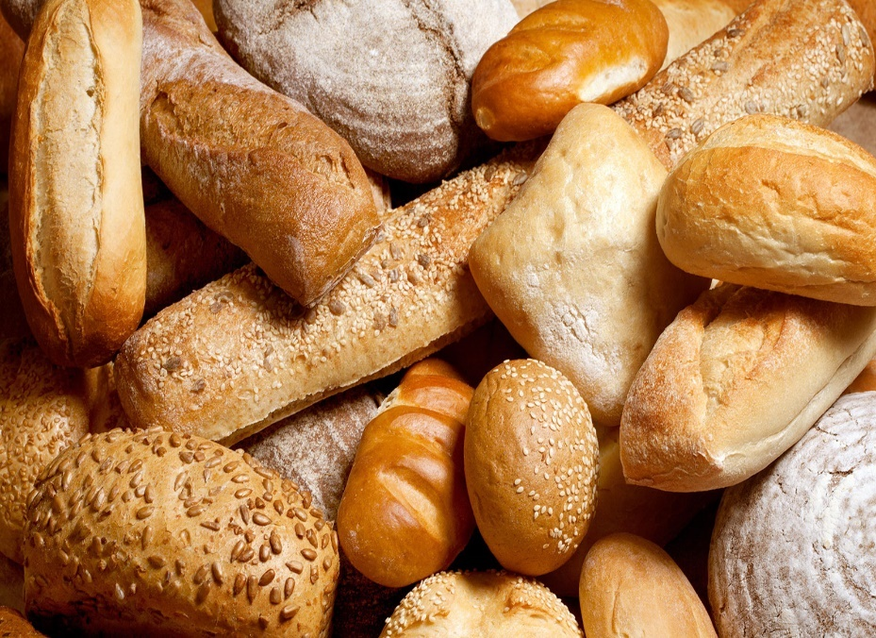
Escriba a qui la respuesta a esta imagen
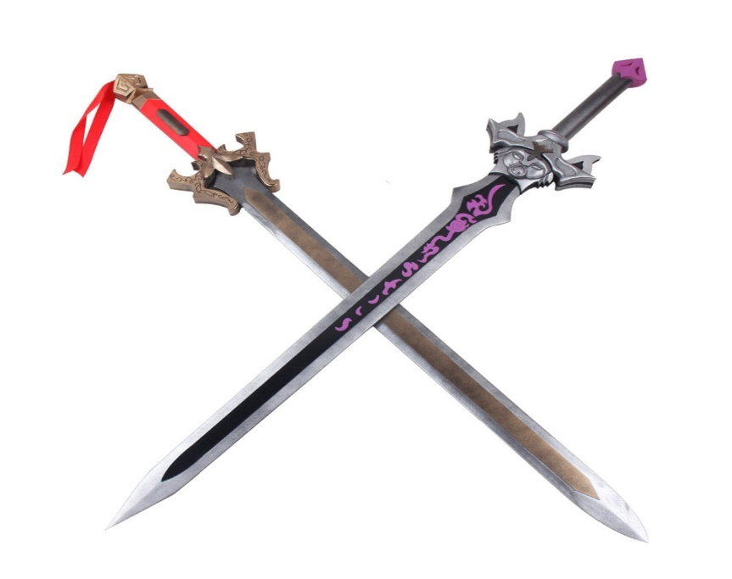
Escriba a qui la respuesta a esta imagen

Escriba a qui la respuesta a esta imagen

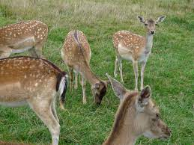
Escriba a qui la respuesta a esta imagen

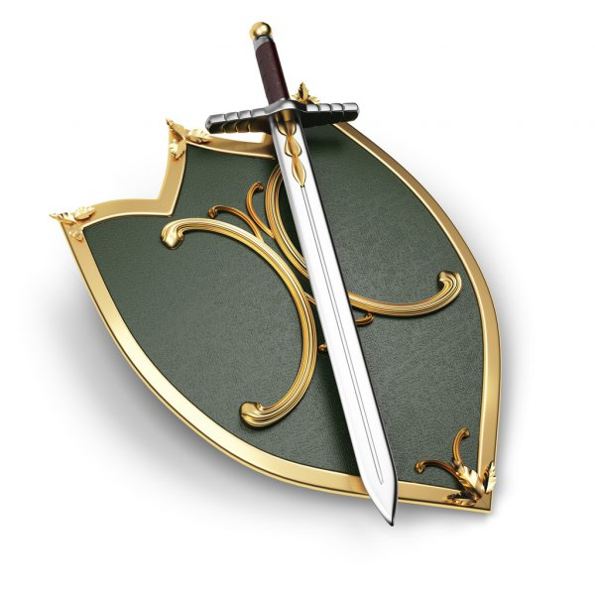
Escriba a qui la respuesta a esta imagen

- Explique y responda las siguientes preguntas (5 puntos cada una)
  - Explique cuales fueron las 4 promesas que le hizo Dios a Jacob para que vaya a egipto confiado. Génesis 46.

  - Escriba todo lo que se acuerde respecto a los siguientes numeros:
110
70
12
147
17
350
22
7

  - ¿Quienes en las escrituras fueron llamados 2 veces por su nombre?

  - Describa las 3 etapas de la vida del creyente y comparelas con las 3 etapas de la vida de Jacob. Mencione lugares y vida espiritual, menciona cosas buenas y malas.

  - ¿Que fué lo que soño Faraón y en que consistias los 2 sueños de faraón? ¿Cual fue la interpretacion de José a faraón? ¿Que solución da José a faraón?

  - ¿Cuales fueron los regalos y presentes que le otorga Faraón a Jose?

  - Describa genesis 38 (Historia de Judá) Narre todo lo que sucedió con sus propias palabras.

  - Complete la siguiente Imagen.
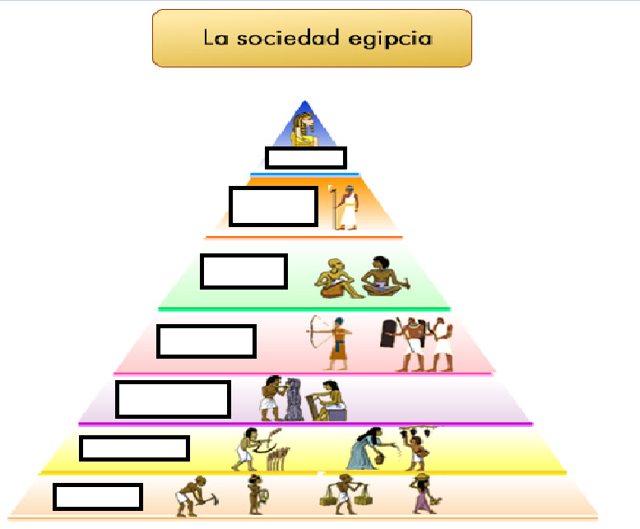
  - ¿Cuales fueron los regalos o presentes que le envía Jacob (Israel) a José?

- José Tipo O Figura De Cristo (20 puntos)

Describa y menciona todas las Tipologias y figuras de Cristo que usted se acuerde que hay en la vida de José.

JOSE | JESÚS

Pistas: Venta, monedas, tentación, pecado, Injusticia, Esclavo, hermanos o dsicipulos, tunica o vestido, pozo o cisterna, pastor,mediador, lloro, paz, frutos del espiritu santo, Autoridad, Pan, Los yo soy, primogenitura, nombres, amados, traicion, etc.

DIOS TE BENDIGA EXITO!

